***органов местного самоуправления***

***Аксёнихинского сельсовета***

**№ 19** 20 июня  **2024 года**

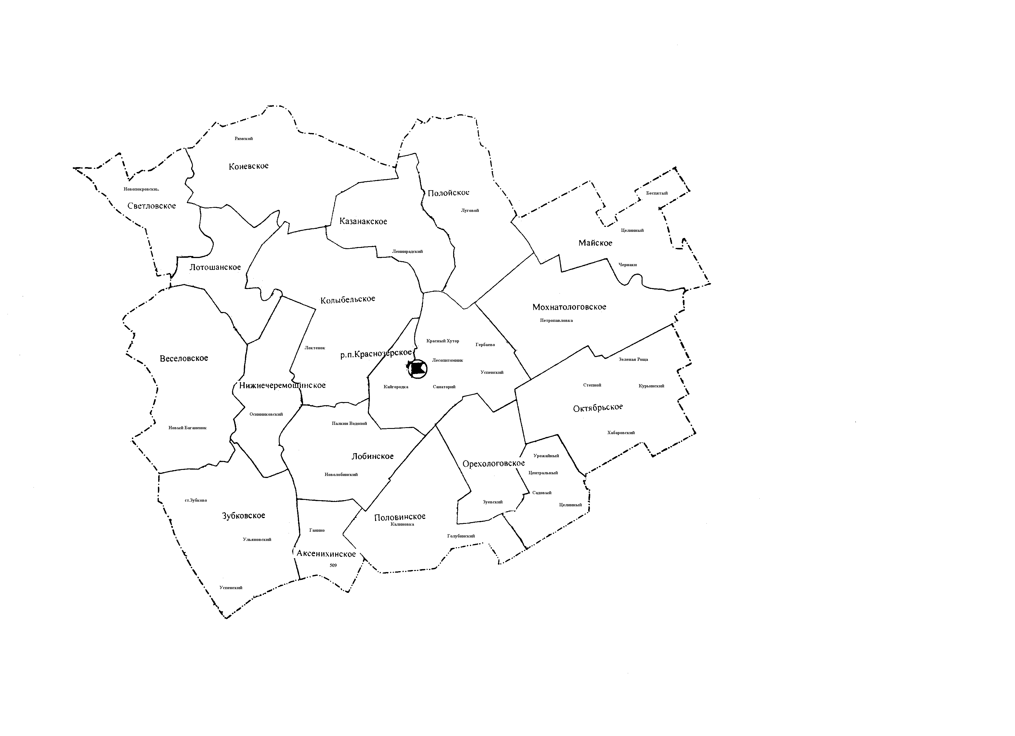село Аксениха

ПОВЕСТКА

Заседания очередной пятьдесят девятой сессии Совета депутатов

Аксенихинского сельсовета Краснозерского района

Новосибирской области

шестого созыва

|  |  |
| --- | --- |
| 18.06.2024 | с.Аксениха |
| 11-00 | Администрации Аксенихинского  сельсовета |

1. О секретариате 59 сессии совета депутатов Аксенихинского сельсовета.

Докладывает председатель Совета депутатов Долгополова Е.М.

2. О назначении выборов депутатов Совета депутатов Аксенихинского сельсовета Краснозерского района Новосибирской области.

3. О внесении изменений в решение № 69 от 22.09.2021г «Об утверждении Положения о муниципальном жилищном контроле на территории Аксенихинского сельсовета Краснозерского района Новосибирской области»

4. О внесении изменений в решение № 70 от 22.09.2021г Об утверждении Положения об осуществлении муниципального контроля на автомобильном транспорте, городском наземном электрическом транспорте и в дорожном хозяйстве на территории Аксенихинского сельсовета Краснозерского района Новосибирской области

5. О внесении изменений в решение № 71 от 22.09.2021г «Об утверждении Положения о муниципальном контроле в сфере благоустройства на территории Аксенихинского сельсовета Краснозерского района Новосибирской области»

Повестка дня утверждена.

Утвержден регламент.

РЕГЛАМЕНТ:

- по первому вопросу - 5 мин

- по второму вопросу - 15 мин

- по третьему вопросу - 10 мин

- по четвертому вопросу - 10 мин

- по пятому вопросу - 10 мин

**СПИСОК депутатов присутствующих на пятьдесят третьей сессии**

**от 18.06.2024г**

1.Долгополова Елена Михайловна

2.Мангазеева Елена Геннадьевна

3.Писаревский Николай Егорович

4. Кобзева Валентина Николаевна

5. Корсун Галина Степановна

**СЛУШАЛИ:** 1. О секретариате очередной пятьдесят девятой сессии Совета депутатов Аксенихинского сельсовета, председателя Совета депутатов **Долгополову Е.М.**

**РЕШИЛИ:** Решение принять. Решение прилагается

**ИТОГИ ГОЛОСОВАНИЯ:** «ЗА» - единогласно(5 чел)

«ПРОТИВ» - нет

«ВОЗДЕРЖАВШИХСЯ» - нет

2. **СЛУШАЛИ:** О назначении выборов депутатов Совета депутатов Аксенихинского сельсовета Краснозерского района Новосибирской области Рябкину Е.С.

**РЕШИЛИ:** Решение принять. Решение прилагается

**ИТОГИ ГОЛОСОВАНИЯ:** «ЗА» - единогласно(5 чел)

«ПРОТИВ» - нет

«ВОЗДЕРЖАВШИХСЯ» - нет

3. **СЛУШАЛИ:** О внесении изменений в решение № 69 от 22.09.2021г «Об утверждении Положения о муниципальном жилищном контроле на территории Аксенихинского сельсовета Краснозерского района Новосибирской области» Рябкину Е.С.

**РЕШИЛИ:** Решение принять. Решение прилагается

**ИТОГИ ГОЛОСОВАНИЯ:** «ЗА» - единогласно(5 чел)

«ПРОТИВ» - нет

«ВОЗДЕРЖАВШИХСЯ» - нет

4. **СЛУШАЛИ:** О внесении изменений в решение № 70 от 22.09.2021г Об утверждении Положения об осуществлении муниципального контроля на автомобильном транспорте, городском наземном электрическом транспорте и в дорожном хозяйстве на территории Аксенихинского сельсовета Краснозерского района Новосибирской области Рябкину Е.С.

**РЕШИЛИ:** Решение принять. Решение прилагается

**ИТОГИ ГОЛОСОВАНИЯ:** «ЗА» - единогласно(5 чел)

«ПРОТИВ» - нет

«ВОЗДЕРЖАВШИХСЯ» - нет

5. **СЛУШАЛИ:** О внесении изменений в решение № 71 от 22.09.2021г «Об утверждении Положения о муниципальном контроле в сфере благоустройства на территории Аксенихинского сельсовета Краснозерского района Новосибирской области» Рябкину Е.С.

**РЕШИЛИ:** Решение принять. Решение прилагается

**ИТОГИ ГОЛОСОВАНИЯ:** «ЗА» - единогласно(5 чел)

«ПРОТИВ» - нет

«ВОЗДЕРЖАВШИХСЯ» - нет

Председатель сессии Е.М.Долгополова

Секретарь сессии Е.Г. Мангазеева

|  |  |  |
| --- | --- | --- |
|  |  |  |

**СОВЕТ ДЕПУТАТОВ**

**АКСЕНИХИНСКОГО СЕЛЬСОВЕТА**

**КРАСНОЗЁРСКОГО РАЙОНА НОВОСИБИРСКОЙ ОБЛАСТИ**

**шестого созыва**

**РЕШЕНИЕ**

**Очередной пятьдесят девятой сессии**

от 18.06.2024 года с. Аксениха № 256

О секретариате пятьдесят девятой сессии Совета депутатов

Аксенихинского сельсовета шестого созыва

В соответствии с п. 4 ст. 14 Регламента работы Совета депутатов Аксенихинского сельсовета, утвержденного решением двадцать четвертой сессии Совета депутатов Аксенихинского сельсовета 30.03.2017 года, Совет депутатов Аксенихинского сельсовета РЕШИЛ:

1.Избрать секретарем пятьдесят девятой сессии Совета депутатов Аксенихинского сельсовета шестого созыва

- Мангазееву Елену Геннадьевну

Председатель Совета депутатов

Аксенихинского сельсовета

Краснозерского района

Новосибирской области Е.М.Долгополова

СОВЕТ ДЕПУТАТОВ

АКСЕНИХИНСКОГО СЕЛЬСОВЕТА

КРАСНОЗЕРСКОГО РАЙОНА НОВОСИБИРСКОЙ ОБЛАСТИ

шестого созыва

РЕШЕНИЕ

Очередной пятьдесят девятой сессии

от 18.06.2024г. № 257

**О назначении дополнительных выборов депутатов Совета депутатов Аксенихинского сельсовета Краснозерского района Новосибирской области шестого созыва**

В соответствии со статьей 10 Федерального закона от 12 июня 2002 года № 67-ФЗ «Об основных гарантиях избирательных прав и права на участие в референдуме граждан Российской Федерации», статьей 11 Закона Новосибирской области от 7 декабря 2006 года № 58-ОЗ «О выборах депутатов представительных органов муниципальных образований в Новосибирской области», статьей 8 Устава Аксенихинского сельсовета Краснозерского района Новосибирской области, Совет депутатов Аксенихинского сельсовета Краснозерского района Новосибирской области

РЕШИЛ:

1. Назначить дополнительные выборы депутатов Совета депутатов Аксенихинского сельсовета Краснозерского района Новосибирской области шестого созыва на 8 сентября 2024 года.

2. Опубликовать настоящее решение в периодическом печатном издании «Бюллетень органов местного самоуправления Аксенихинского сельсовета Краснозерского района Новосибирской области» и газете «Краснозерская Новь».

3. Настоящее решение вступает в силу со дня официального опубликования.

Глава Аксенихинского сельсовета Председатель Совета депутатов

Краснозерского района Аксенихинского сельсовета

Новосибирской области Краснозерского района

Новосибирской области

Н.П. Никитина Е.М. Долгополова

«___» _________2024 года «____» ________2024 года

СОВЕТ ДЕПУТАТОВ

АКСЕНИХИНСКОГО СЕЛЬСОВЕТА

КРАСНОЗЕРСКОГО РАЙОНА

НОВОСИБИРСКОЙ ОБЛАСТИ

Шестого созыва

РЕШЕНИЕ

Пятьдесят девятой сессии

от 18.06.2024 года с. Аксениха №258

О внесении изменений в решение № 69 от 22.09.2021г «Об утверждении Положения о муниципальном жилищном контроле на территории Аксенихинского сельсовета Краснозерского района Новосибирской области»

В соответствии со статьёй 20 Жилищного Кодекса Российской Федерации, Федеральными законами от 06.10.2003 №131-ФЗ «Об общих принципах организации местного самоуправления в Российской Федерации», от 31.07.2020 №248-ФЗ «О государственном контроле (надзоре) и муниципальном контроле в Российской Федерации», руководствуясь Уставом муниципального образования Аксенихинского сельсовета Краснозерского района Новосибирской области Совет депутатов

РЕШИЛ:

1.Внести изменения в Положение о муниципальном жилищном контроле на территории Аксенихинского сельсовета Краснозерского района Новосибирской области согласно приложению.

1.1. Добавить в раздел 2 следующие подпункты:

2.3. Обобщение правоприменительной практики осуществляется Контрольным органом в соответствии со статьей 47 Федерального закона № 248-ФЗ.

2.3.1. По итогам обобщения правоприменительной практики Контрольный орган обеспечивает подготовку доклада с результатами обобщения правоприменительной практики Контрольного органа (далее - доклад).

Контрольный орган обеспечивает публичное обсуждение проекта доклада.

2.3.2. Доклад утверждается руководителем Контрольного органа и

размещается на официальном сайте ежегодно не позднее 30 января года,

следующего за годом обобщения правоприменительной практики.

2.7. Информация о контрольных мероприятиях размещается в едином реестре контрольных (надзорных) мероприятий.

2. Настоящее решение подлежит официальному опубликованию в печатном издании Бюллетень органов местного самоуправления Аксенихинского сельсовета Краснозерского района Новосибирской области и размещению на сайте администрации Аксенихинского сельсовета.

3.Настоящее решение вступает в силу с 01.01.2024 года.

Глава Аксенихинского сельсовета

Краснозерского района

Новосибирской области ________________ Н.П.Никитина

Председатель Совета депутатов

Аксенихинского сельсовета

Краснозерского района

Новосибирской области ____________Е.М. Долгополова

СОВЕТ ДЕПУТАТОВ

АКСЕНИХИНСКОГО СЕЛЬСОВЕТА

КРАСНОЗЕРСКОГО РАЙОНА

НОВОСИБИРСКОЙ ОБЛАСТИ

Шестого созыва

РЕШЕНИЕ

Пятьдесят девятой сессии

от 18.06.2024 года с. Аксениха №259

О внесении изменений в решение № 70 от 22.09.2021г Об утверждении Положения об осуществлении муниципального контроля на автомобильном транспорте, городском наземном электрическом транспорте и в дорожном хозяйстве на территории Аксенихинского сельсовета Краснозерского района Новосибирской области

В соответствии со статьёй 20 Жилищного Кодекса Российской Федерации, Федеральными законами от 06.10.2003 №131-ФЗ «Об общих принципах организации местного самоуправления в Российской Федерации», от 31.07.2020 №248-ФЗ «О государственном контроле (надзоре) и муниципальном контроле в Российской Федерации», руководствуясь Уставом муниципального образования Аксенихинского сельсовета Краснозерского района Новосибирской области Совет депутатов

РЕШИЛ:

1.Внести изменения в Положение об осуществлении муниципального контроля на автомобильном транспорте, городском наземном электрическом транспорте и в дорожном хозяйстве на территории Аксенихинского сельсовета Краснозерского района Новосибирской области.

1.1. Пункт 14 изложить в следующей редакции :

Предостережение о недопустимости нарушения обязательных требований объявляется контролируемому лицу, и предлагается принять меры по обеспечению соблюдения обязательных требований, в случае поступления в Администрацию сведений о готовящихся или возможных нарушениях обязательных требований, а также о непосредственных нарушениях обязательных требований.

Предостережение о недопустимости нарушения обязательных требований должно содержать указание на соответствующие обязательные требования, предусматривающий их нормативный правовой акт, информацию о том, какие конкретно действия (бездействие) контролируемого лица могут привести или приводят к нарушению обязательных требований, а также предложение о принятии мер по обеспечению соблюдения данных требований и не может содержать требование представления контролируемым лицом сведений и документов.

Форма предостережения о недопустимости нарушения обязательных требований утверждается Администрацией.

Инспектор регистрирует предостережение в журнале учета объявленных предостережений с присвоением регистрационного номера.

В случае объявления предостережения о недопустимости нарушения обязательных требований контролируемое лицо вправе подать возражение в отношении указанного предостережения.

Возражение направляется инспектору, объявившему предостережение, не позднее 15 календарных дней с момента получения предостережения через личные кабинеты контролируемых лиц в государственных информационных системах или почтовым отправлением (в случае направления на бумажном носителе).

Возражения составляются контролируемым лицом в произвольной форме, и должны содержать в себе следующую информацию:

а) наименование контролируемого лица;

б) сведения об объекте муниципального контроля;

в) дата и номер предостережения, направленного в адрес контролируемого лица;

г) обоснование позиции, доводы в отношении указанных в предостережении действий (бездействий) контролируемого лица, которые приводят или могут привести к нарушению обязательных требований;

д) желаемый способ получения ответа по итогам рассмотрения возражения;

е) фамилию, имя, отчество направившего возражение;

ж) дату направления возражения.

Возражение рассматривается инспектором, объявившим предостережение не позднее 15 дней с момента получения таких возражений.

В случае принятия представленных контролируемым лицом в возражениях доводов инспектор аннулирует направленное предостережение с соответствующей отметкой в журнале учета объявленных предостережений.

1.2. Пункт 17.1 изложить в следующей редакции: Обобщение правоприменительной практики осуществляется Контрольным органом в соответствии со статьей 47 Федерального закона № 248-ФЗ.

По итогам обобщения правоприменительной практики Контрольный орган обеспечивает подготовку доклада с результатами обобщения правоприменительной практики Контрольного органа (далее - доклад).

Контрольный орган обеспечивает публичное обсуждение проекта доклада.

Доклад утверждается руководителем Контрольного органа и

размещается на официальном сайте ежегодно не позднее 30 января года,

следующего за годом обобщения правоприменительной практики.

Информация о контрольных мероприятиях размещается в едином реестре контрольных (надзорных) мероприятий.

2. Настоящее решение подлежит официальному опубликованию в печатном издании Бюллетень органов местного самоуправления Аксенихинского сельсовета Краснозерского района Новосибирской области и размещению на сайте администрации Аксенихинского сельсовета.

3.Настоящее решение вступает в силу с 01.01.2024 года.

Глава Аксенихинского сельсовета

Краснозерского района

Новосибирской области ________________ Н.П.Никитина

Председатель Совета депутатов

Аксенихинского сельсовета

Краснозерского района

Новосибирской области ____________Е.М. Долгополова

СОВЕТ ДЕПУТАТОВ

АКСЕНИХИНСКОГО СЕЛЬСОВЕТА

КРАСНОЗЕРСКОГО РАЙОНА

НОВОСИБИРСКОЙ ОБЛАСТИ

Шестого созыва

РЕШЕНИЕ

Пятьдесят девятой сессии

от 18.06.2024 года с. Аксениха № 260

О внесении изменений в решение № 71 от 22.09.2021г «Об утверждении Положения о муниципальном контроле в сфере благоустройства на территории Аксенихинского сельсовета Краснозерского района Новосибирской области»

В соответствии со статьёй 20 Жилищного Кодекса Российской Федерации, Федеральными законами от 06.10.2003 №131-ФЗ «Об общих принципах организации местного самоуправления в Российской Федерации», от 31.07.2020 №248-ФЗ «О государственном контроле (надзоре) и муниципальном контроле в Российской Федерации», руководствуясь Уставом муниципального образования Аксенихинского сельсовета Краснозерского района Новосибирской области Совет депутатов

РЕШИЛ:

1.Внести изменения в Положение о муниципальном контроле в сфере благоустройства на территории Аксенихинского сельсовета Краснозерского района Новосибирской области.

1.1. Подпункт 3 Пункта 14 изложить в следующей редакции : объявление предостережения о недопустимости нарушения обязательных требований – объявляется контролируемому лицу, и предлагается принять меры по обеспечению соблюдения обязательных требований, в случае поступления в администрацию сведений о готовящихся или возможных нарушениях обязательных требований, а также о непосредственных нарушениях обязательных требований.

Предостережение о недопустимости нарушения обязательных требований объявляется контролируемому лицу, и предлагается принять меры по обеспечению соблюдения обязательных требований, в случае поступления в Администрацию сведений о готовящихся или возможных нарушениях обязательных требований, а также о непосредственных нарушениях обязательных требований.

Предостережение о недопустимости нарушения обязательных требований должно содержать указание на соответствующие обязательные требования, предусматривающий их нормативный правовой акт, информацию о том, какие конкретно действия (бездействие) контролируемого лица могут привести или приводят к нарушению обязательных требований, а также предложение о принятии мер по обеспечению соблюдения данных требований и не может содержать требование представления контролируемым лицом сведений и документов.

Форма предостережения о недопустимости нарушения обязательных требований утверждается Администрацией.

Инспектор регистрирует предостережение в журнале учета объявленных предостережений с присвоением регистрационного номера.

В случае объявления предостережения о недопустимости нарушения обязательных требований контролируемое лицо вправе подать возражение в отношении указанного предостережения.

Возражение направляется инспектору, объявившему предостережение, не позднее 15 календарных дней с момента получения предостережения через личные кабинеты контролируемых лиц в государственных информационных системах или почтовым отправлением (в случае направления на бумажном носителе).

Возражения составляются контролируемым лицом в произвольной форме, и должны содержать в себе следующую информацию:

а) наименование контролируемого лица;

б) сведения об объекте муниципального контроля;

в) дата и номер предостережения, направленного в адрес контролируемого лица;

г) обоснование позиции, доводы в отношении указанных в предостережении действий (бездействий) контролируемого лица, которые приводят или могут привести к нарушению обязательных требований;

д) желаемый способ получения ответа по итогам рассмотрения возражения;

е) фамилию, имя, отчество направившего возражение;

ж) дату направления возражения.

Возражение рассматривается инспектором, объявившим предостережение не позднее 15 дней с момента получения таких возражений.

В случае принятия представленных контролируемым лицом в возражениях доводов инспектор аннулирует направленное предостережение с соответствующей отметкой в журнале учета объявленных предостережений.

1.2. Пункт 17.1 изложить в следующей редакции:

Обобщение правоприменительной практики осуществляется Контрольным органом в соответствии со статьей 47 Федерального закона № 248-ФЗ.

По итогам обобщения правоприменительной практики Контрольный орган обеспечивает подготовку доклада с результатами обобщения правоприменительной практики Контрольного органа (далее - доклад).

Контрольный орган обеспечивает публичное обсуждение проекта доклада.

Доклад утверждается руководителем Контрольного органа и

размещается на официальном сайте ежегодно не позднее 30 января года,

следующего за годом обобщения правоприменительной практики.

Информация о контрольных мероприятиях размещается в едином реестре контрольных (надзорных) мероприятий.

2. Настоящее решение подлежит официальному опубликованию в печатном издании Бюллетень органов местного самоуправления Аксенихинского сельсовета Краснозерского района Новосибирской области и размещению на сайте администрации Аксенихинского сельсовета.

3.Настоящее решение вступает в силу с 01.01.2024 года.

Глава Аксенихинского сельсовета

Краснозерского района

Новосибирской области ________________ Н.П.Никитина

Председатель Совета депутатов

Аксенихинского сельсовета

Краснозерского района

Новосибирской области ____________Е.М. Долгополова

Адрес редакционного Совета:

632941 НСО, с. Аксениха, Ул.Ленина 36, тел 71 241

Председатель редакционного совета Писаренко Т.С.

Тираж 1 экз. тел 71 241